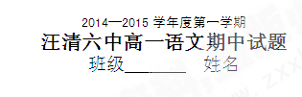
一、古代诗文阅读（33分）
（一）文言文阅读（19分）
阅读下面的文言文，完成1～4题。
天祥至潮阳，见弘范，左右命之拜，不拜，弘范遂以客礼见之，与俱入崖山，使为书招张世杰。天祥日：“吾不能捍父母，乃教人叛父母，可乎？”索之固，乃书所作《零丁洋诗》与之。其末有云：“人生自古谁无死，留取丹心照汗青。”弘范笑而置之。崖山破，遣使护送天祥至京师。天祥在道，不食八日，不死，即复食。至燕，馆人供张甚盛，天祥不寝，处坐达旦，速移兵马司，设卒以守之。时世祖皇帝多求才南官，王积翁言：“南人无如天祥者。”遂遣积翁谕旨，天祥曰：“国亡，吾分一死矣。”积翁欲合宋官谢昌元等十人请释天祥为道士，留梦炎不可，曰：“天祥出，复号召江南，置吾十人于何地！”事遂已。天祥在燕凡三年，上知天祥终不屈也，与宰相议释之，有以天祥起兵江西事为言者，不果释。至元十九年，有闽僧言土星犯帝坐，疑有变。未几，中山狂人自称“宋主”，有兵千人，欲取文丞相。召入谕之曰：“汝何愿？”天祥曰：“天祥受宋恩，为宰相，安事二姓？愿赐之一死足矣。”然犹不忍，遽麾之退。言者力赞从天祥之请，从之。俄有诏使止之，天祥死矣。天祥临刑殊从容，谓吏卒曰：“吾事毕矣。”南向而死。数日，其妻欧阳氏收尸，面如生，年四十七。其衣带中有赞曰：“孔子曰成仁，孟曰取义，惟其义尽，所以仁至。读圣贤书，所学何事？而今而后，庶几无愧。”
1．对下列句子中加线的词语的解释，不正确的一项是( )
A．国亡，吾分一死矣 分：按照本分、甘愿
B．留梦炎不可 可：赞成
C．遽麾之退 麾：指挥
D．天祥临刑殊从容 殊：非常
2．下列句子分别编为四组，全都直接表现文天祥舍生取义、宁死不降的一组是( )
①左右命之拜，不拜
②吾不能捍父母，乃教人叛父母
③国亡，吾分一死矣
④天祥出，复号召江南
⑤言者力赞从天祥之请
⑥安事二姓？愿赐之一死足矣
A．①③④ B．①⑤⑥
C．②③⑥ D．②④⑤
3．下列对原文有关内容的概括和分析，不正确的一项是( )
A．文天祥被捕之后，弘范让文天祥写信招降张世杰，文天祥拒绝了。弘范还是坚决要求他就范。文天祥于是写下自己所作的《零丁洋诗》给他，以此表明心志。
B．弘范派人护送文天祥到京师的途中，文天祥绝食八天求死，但没有死。当时世祖在南宋官员中大量寻求人才，王积翁推荐文天祥，说他是难得的人才。
C．元世祖本来打算释放他，但是留梦炎不赞成这样做。元世祖把文天祥召入宫中，问他有何心愿，文天祥表明自己的态度，元世祖仍不忍心赐他一死，就让他退下了。
D．文天祥被捕之后，在元营多次表明心志，舍生取义，杀身成仁。他视死如归，死前从容坦荡，死后仍面不改色，在文天祥的身上充分体现了志士仁人的浩然正气。
4．把文言文阅读材料中画横线的句子翻译成现代汉语。(10分)
(1)上知天祥终不屈也，与宰相议释之，有以天祥起兵江西事为言者，不果释。(5分)
译文：________________________________________________________________________
(2)天祥受宋恩，为宰相，安事二姓？愿赐之一死足矣。(5分)
译文：________________________________________________________________________
（二）古代诗歌阅读（14分）
阅读下面这首宋诗，然后回答5—6题。
早寒有怀
孟浩然
木落雁南度，北风江上寒。
我家襄水曲，遥隔楚云端。
乡泪客中尽，归帆天际看。
迷津欲有问，平海夕漫漫。
5.从诗中哪些地方可知作者写此诗是在什么季节？(5分)
答 ： 。
6.“我家襄水曲，遥隔楚云端”一句“遥隔”有何内涵？透露出了作者怎样的心情？（4分）
答： 。

7、补写出下列名句名篇的空缺部分。（5分）
（1） ，草色遥看近却无。
（2）瀚海阑干百丈冰， 。
（3）伤心秦汉经行处， 。
（4） ，吟鞭东指即天涯。
（5）八百里分麾下炙 ， 。
二、文学类文本阅读（18分）
阅读下面这篇小说，完成8---11题。
九公
你要是到村子里去打听九公，无论大人小孩几乎没有不知道的。九公是全村龄最长、辈分最高的老人，是远近有名的有趣人，他的趣事就如同他的胡须，多地数也数不清。
九公九岁的时候，被送去读私塾。九公对那些摇头晃脑的“子乎者也”十分烦感。先生也不喜欢这个调皮的学生，时不时出一些难题难为他。一天在讲曹植七岁成诗时，九公却和周公秘密会谈去了。先生十分生气，就让九公当场作诗一首，不然就挨板子。九公望着窗外的瓢泼大雨，歪着头，略作思索，遂以《雨》成诗：
盆泼也 瓢倒也
一滴雨 一个大豆也
全班同学笑成一团，先生气得差点背过气去。九公的学业也就到此结束了。
“扫盲”的那几年，九公也和大伙一起去村小学学习。那节语文课，老师教学“人”字，九公再次拜会周公，呼呼大睡。老师辈分低，既要严肃课堂纪律，又要给爷爷辈的九公脸面，便耐心地开导他。“其实汉字很容易学，一人为“人”，二人为“从”，是说两人在一起，三人为“众”，是说很多人的意思——多形象！多生动！”九公走上讲台，边说边在黑板上写：“如果人上边有人，人下边也有人，人左边也有人，人右边也有人，人加人，人叠人，人连人，念什么字？”九公在黑板上写了密密麻麻、歪歪扭扭七八个“人”字。老师有点生气。“这不是字！”“不是字？”九公面向大伙，手一挥，如同一位镇定自若的将军。“这个字念——一堆人！”
从去年入冬以来，天气持续干旱，许多地方遭遇五十年一遇的干旱袭击，大片大片的庄稼开始枯黄。我们这里也不例外，大伙开始忙着抗旱保收。但是由于基础设施匮乏，加之抗旱又是个费时费力的活儿，所以效果不明显。人人都是看在眼里，急在心里。
这时，九公做了一件惊天动地的大事。
那天，九公带领四个六七十岁的老伙计来到河边求雨。九公说，河中心有个千年鳖精，呼风唤雨，无所不能。他年轻时曾见过有人在这里求雨，当天就电闪雷鸣，大雨倾盆。方圆几里、四面八方的人都赶来看热闹。
九公在河边支起一个供案，上面摆着供品，然后点燃三柱香，双手捧着擎过头顶，对着上天三叩九拜，口中还念念有词，不知说些什么。之后，真正的求雨过程开始了。
九公身背一个簸箕——此时他就是是千年鳖精的化身。四个帮手分列东南西北，围成一个圈，每人手中还提着一壶水。九公就在中间爬来爬去。爬到东面，就抬头问：“东海龙王下不下雨？”帮手忙说：“有雨！”提起壶在九公身上浇一阵。爬到西面，九公又问：“西海龙王下不雨？”西面的帮手忙说：“有雨！”提起壶在九公身上又浇了一阵子。“南海龙王”“北海龙王”也都声称：有雨！九公就这样爬来爬去，衣服渐渐湿透了。说来也怪，天真是渐渐地阴沉下来，起风了。甚至还滴下几滴雨来。
轰隆隆，轰隆隆！一阵响过一阵，一阵急过一阵的巨响在天空回荡。
“打雷了！要下雨了！老天爷显灵啦！”九公激动地老泪纵横。“都别傻站了，快跪下来求老天爷吧！”九公向周围的人群喊去。有两个老太太当即就跪下了。就在众人不知所措的时候，村支书刘义气喘吁吁地跑过来。“别瞎闹啦！部队趁着今天的有利天气正在人工降雨呢。炮弹已经打过了，马上就要下雨。谁要是不想饿肚子，就赶快去地里挖沟引水，我只通知这一次啊！”刘义说完又转头跑掉了。
人群一哄而散。九公慌忙喊：“哎！别走！哎！”九公的四个帮手最后也随着人流不见了。九公一下子瘫坐地上。
雨足足下了一天一夜。雨过天晴，天空升起一道美丽的彩虹。
从此，九公就常常坐在村头的那棵大柳树下，对着那些 背着书包上学的小学生，不厌其烦地说：“娃呀，好好读书。将来有知识才能长本事！”

8、下列对小说有关内容的分析和概括，最恰当的两项是（4分）（ ）
A．九公不识字，从小对“之乎者也”之类的私塾教育就非常反感，这说明九公的性格中具有一定的叛逆性和反封建性。
B．参加扫盲学习时，九公不但再次拜会“周公”，而且还倚杖辈分当堂捣乱，这样描写既照应了上文，也突出了九公不尊重知识的思想根深蒂固。
C．这篇小说主要是通过语育描写和动作描写来刻画人物形象，语言生动诙谐，洋溢着浓郁的生活气息。
D．九公求雨之后，天色的确变得阴沉，继而雷声轰隆，说明九公求雨还是有一定效果的，但最后-天一夜的透雨靠的还是部队利用天气条件进行的人工降雨技术。
E．接到村支书通知后，人们一哄而散纷纷回地里挖沟引水，连九公的四个帮手也随着人流不见了，小说这样描写隐含着对人们势利自私的委婉批评。

9、小说中的九公是一个什么样的形象？请简要分析。（4分）
答：

10、小说详细描写了九公“求雨”的过程，请分析其作用。（4分）
答：

11、右人认为这篇小说的最后一段画蛇添足，有人却认为此结尾画龙点睛，你怎么看呢？结合全文，谈谈你的观点和理由。（6分）
答：

三、语言文字运用（9分）
12.下列各句中，没有语病的一句是（ ）（3分）
A.巴金的《小狗包弟》对我是很熟悉的。读后我印象非常深刻。
B.人才培养的质量是衡量一所大学办得好不好的重要因素，大力提升人才培养水平是高等教育改革发展的战略课题。
C.这种感冒新药经过在北京、上海、南京、武汉、长沙等地医院的500多个病例中临床试用，86%反映确实有疗效。
D.衰弱到不能走路还是工作，身体像弓一样的弯，手脚像芦柴棒一般的瘦，面色像死人一样的惨。

13．下列各句中，加点的成语使用恰当的一项是（ ）（3分）
A．他爸爸是村里一个叱咤风云的人物，那些小混混都听他的。
B．王晓明勤奋学习，经常不耻下问自己的同学和老师。
C．他的这篇文章是不刊之论，他居然到处投稿，企图发表。
D．布热金卡阳光明媚温暖，一行行白杨树婆娑起舞，在大门口的草地上，还有儿童在追逐游戏。
14.依次填入下面一段文字横线处的语句，衔接最恰当的一组是（3分）
男人果决地说，世上肯定有许多天使，但在最终的综合实力上，魔鬼是“1”，天使是“0”。 ， 。 。 。 。魔鬼是一匹马，使整个世界向前，天使只是华丽的车轮，它无法开道，只有辚辚地跟随其后，用清晰的车辙掩盖跋涉的马蹄印。后来的人们，指着渐渐淡去的轮痕说，看！就是历史。（摘自毕淑敏的《天使和魔鬼的较量》）
①不代表任一，不象征实体。
②无论多少个零叠加，都无济于事，圈环相套，徒然摞起一口美丽的黑井，里面蜇伏着天使不再飘逸的裙裾和生满红锈的爱情弓箭。
③但如果有了“1”挂帅，情境就大不一样了。
④当然，“0”也是一种存在，只不过当它孤立于世的时候，什么也没有，什么也不是。
⑤留下的，唯有惨淡和虚无。
A.②①③④⑤ B.④②⑤①③ C.④①⑤②③ D．⑤②④③①

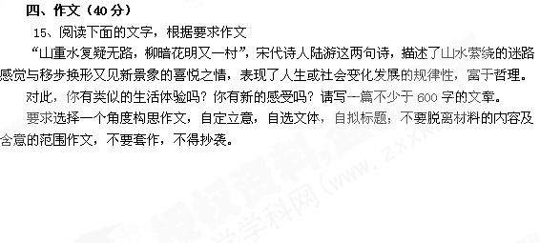

三、文学类作品阅读
8.（1）答B给3分，答C给2分，答A给1分；答D、E不给分。（A项说九公的性格具有“反封建性”拔得过高；D项“说明九公求雨还是有一定效果”错；E项对小说这样描写的意图理解错误）

9.①不爱读书，不尊重知识；
②愚昧迷信，顽固自大；
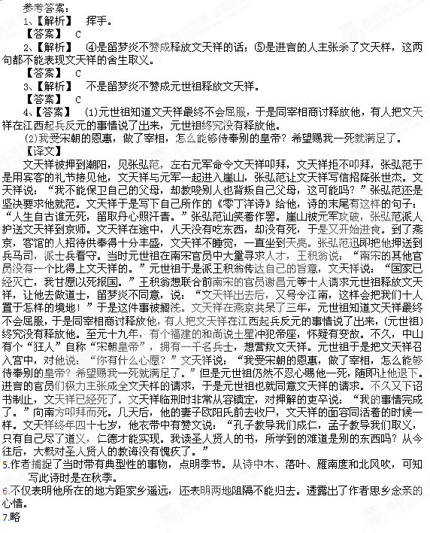
③天真率直，知错能改；
④热心公益。（6分；答出一点给2分，其中①②③点只要答出任意一个方面即可）
10.①突出了人物的性格特征。九公煞有介事地求雨充分表现了他的愚昧迷信、荒唐可笑，含有讽刺效果。
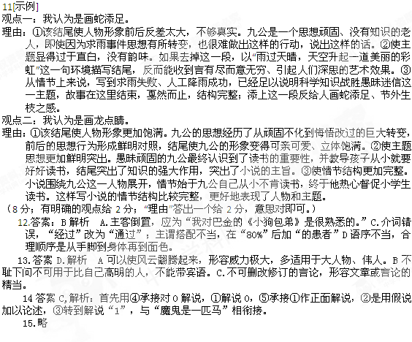
②推动了情节的发展，使人物的思想转变更合理可信。
③突出了小说的主题。求雨失败、人工降雨成功使九公认识到知识的重要性，突出了小说批判迷信、倡导科学知识的主题。（6分；答出一点给2分，意思对即可）

